
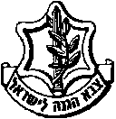
משרד הביטחון
סיור ביטחון לאומי ~ חברה וביטחון לאומי יהודה ושומרון

28+29 נובמבר 2018 ~ כ'+כא' כסלו תשע"ט ~ ימים רביעי וחמישי
"קום התהלך בארץ לאורכה ולרוחבה כי לך אתננה" (בראשית י"ג)

לוקחים אחריות ~ דרך, ערך, מורשת

תוכנית וסדר יום חמישי בקעה /29 נובמבר:
- 07:15 – ארוחת בוקר וופינוי חדרים.
- 08:00 – נסיעה לתל אל פול / הוילה של חוסין
- 08:30- סקירת שטח, גיאואסטרטגיה אתגרי ירושלים / נצ"מ דימ' גדעון מור
- 09:15 – נסיעה לשומרוני הטוב.
- 09:30 – סיור במוזיאון השומרוני הטוב / פסיפסים וארכיאולוגיה על הדרך !
- 10:30 – נסיעה למצפה יריחו על מצוק ההעתקים, הר נבו והעיר העתיקה בעולם - יריחו.
- 10:45 – תצפית על מדבר יהודהומצוק ההעתקים, ים המלח והר נבו בירדן והעיר העתיקה -יריחו.
- 11:00 – נסיעה לנבי מוסא .
- 11:15 – ביקור בנבי מוסא / סיופר הצתת מאורעות תרפ"ט
- 11:45 – נסיעה למערות קומראן
- 12:15 – סיור מודרך במערות ומיצג אור קולי על ים המלח.
- 13:30 – נסיעה לארוחת צהריים בחוף ביאנקיני.
- 14:30 – נסיעה לנקודת השפך הירדן וים המלח / אתגרים ומציאות / מר אודי איזק, מועצת מגילות
- 14:45 – סקירת שטח ותמונת מציאות גורם צבאי / מג"ד.
- 15:30 – נסיעה לקסר אל יהוד ארץ המנזרים / יהדות ונצרות חוברים במדבר ובירדן.
- 16:00 – נסיעה לחוות בודדים " עיינות קדם" / שיחה עם עומר עתידיה על האתגרים בהתיישבות חקלאית עם נוער בסיכון ווסיור בחווה.
- נסיעה למאגר תירצה " צדיק כתמר יפרח" ושיחה עם דוב מים / על מקורות המים בבקעה
- 17:30 – נסיעה חזרה למרכז.

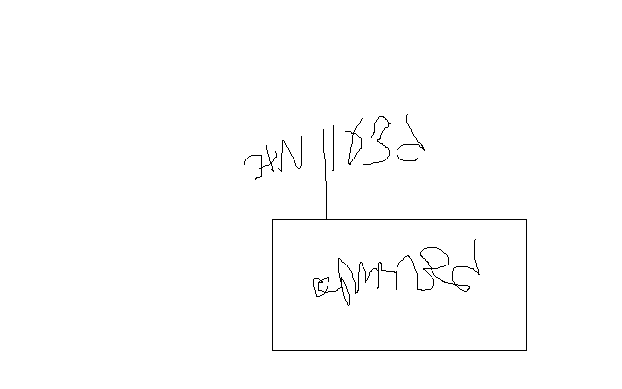

נצ"מ דימ' גדעון מור
ג - מ ידע

